2019福州职业技术学院技能大赛 数学建模赛题 B

（请先阅读 “对论文格式的统一要求”）

福州五区2009——2018常住人口变化探讨

二〇一九年正值建国七十周年，福州也迎来了建国以来从未有过的发展机遇，现在五区叠加，长乐撤市设区，正在大力建设福州新区和滨海新城，即将跻身国家中心城市，一个个利好袭来，福州的前景不容小觑。以下是福州市统计局《2019年统计年鉴》人口项中的福州传统五区2009至2018年之间人口变化数据。随题附有相应EXCEL数据文件data.xls。

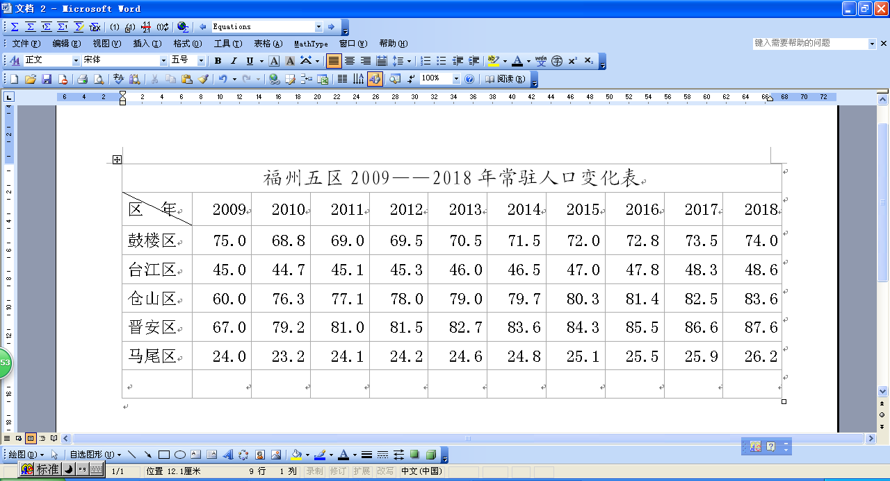

就随题的数据，完成以下的问题：

1、求出各年五区的总人口数，给出2009年和2018年五区人口结构饼图；

2、找出五区总人口数增长最快的年份，并求出此年份的人口年增长率；

3、哪一区在十年中人口增长速度最快（不是单纯人口数最多）？求出十年的年平均增长率；

4、对各区人口的增长和减少，总人口数增速的快与慢给出你的具体原因分析和预测。（比如：旧城改造、新区开发、当时国家相应政策等等）